[惊爆！新疆医科大学第二附属医院骨科论文陷图片重复争议，或涉早期研究](https://mp.weixin.qq.com/s?__biz=Mzk0Njc5Mjk2OA==&mid=2247492672&idx=1&sn=6961495f46760b27eff73a83ba74dc49)

诚挚君[诚挚科研](javascript:void(0);)2025-04-22 11:01:00浙江

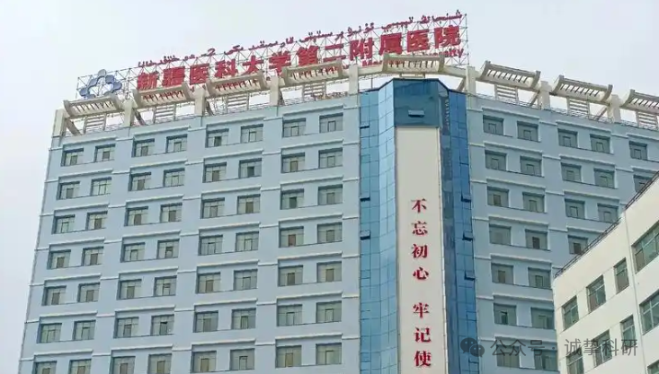

**01**

**论文信息**

2018年，来自新疆医科大学第二附属医院骨科的 Bin Yan , Aikepaer Wubuli , Yidong Liu , Xin Wang （通讯作者）在Experimental and Therapeutic Medicine 期刊发表了一篇题目为：Long non?coding RNA phosphatase and tensin homolog pseudogene 1 suppresses osteosarcoma cell growth via the phosphoinositide 3?kinase/protein kinase B signaling pathway的论文。

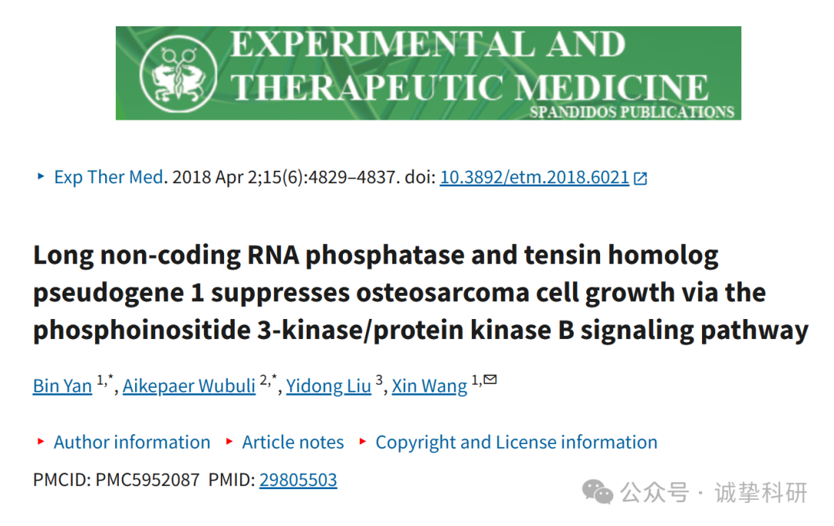

**02**

**质疑信息**

2025年4月，Trichocline speciosa 在 Pubpeer 论坛发表评论：

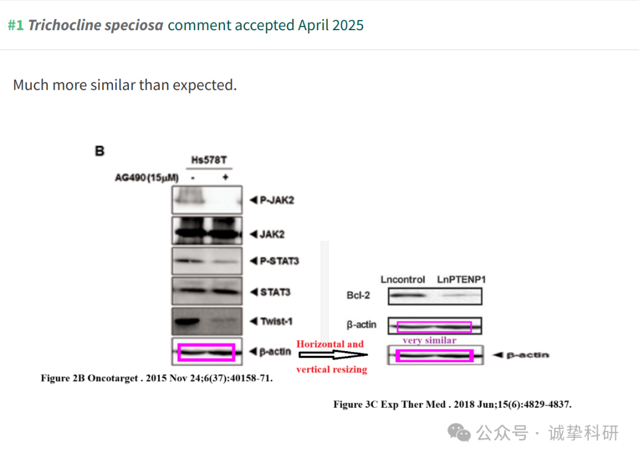

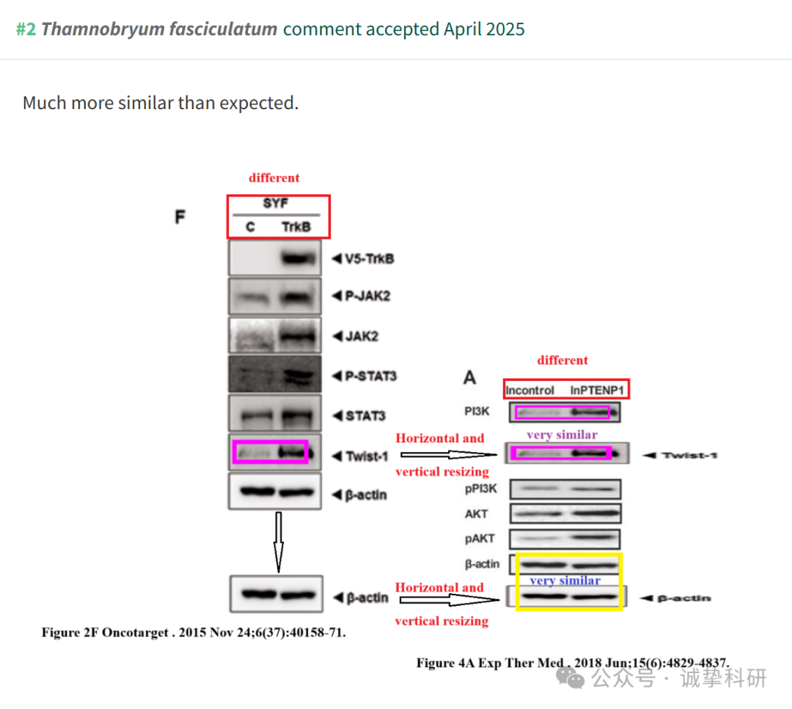

参考信息：

https://pubpeer.com/publications/DF0E6F786DE19ED8110598CA7DEBBC

免责声明：信息来源于 Pubpeer，提及人名均为音译，对于文章内容的真实性、完整性、及时性本公众号不做任何保证或承诺，仅供读者参考。如有侵权，请及时联系公众号后台。让我们共同维护学术界的公正与透明。

